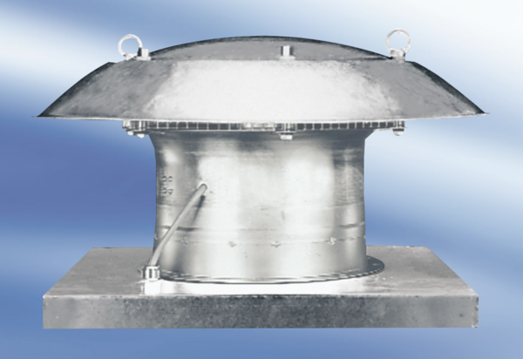Axialer Dachventilator DZD25-2AVerpackungseinheit: 1 StückSortiment:
Artikelnummer: 0087.0413Hersteller: MAICO

